Budżety jednostek samorządu terytorialnego
w województwie podkarpackim w 2024 r.
30.09.2025 r.

Dochody jednostek samorządu terytorialnego w 2024 r. wzrosły o 16,8% w porównaniu z rokiem poprzednim, podczas gdy wydatki zwiększyły się o 11,0%. Budżety JST zamknęły się deficytem na poziomie 92 mln zł – znacznie niższym niż rok wcześniej, kiedy wyniósł on 1,1 mld zł.
16,8%
Wzrost dochodów budżetów JST w porównaniu z 2023 r.

Ogólna sytuacja finansowa jednostek samorządu terytorialnego
W dochodach i wydatkach budżetów jednostek samorządu terytorialnego największy udział miały budżety gmin
W 2024 r. łączne dochody budżetów jednostek samorządu terytorialnego województwa podkarpackiego wyniosły 23,2 mld zł i w porównaniu z 2023 r. zwiększyły się o 16,8%, natomiast wydatki wyniosły 23,3 mld zł i zwiększyły się o 11,0%.
Zagregowany wynik budżetowy omawianych samorządów w 2024 r. wyniósł minus 92,4 mln zł. W porównaniu z 2023 r. wynik ten poprawił się o 1,0 mld zł.
Tablica 1. Dochody, wydatki i wynik budżetów jednostek samorządu terytorialnego w 2024 r.
Wyszczególnienie | Ogółem | Gminy | Miasta na prawach powiatu | Powiaty | Województwo
Dochody w mln zł | 23 205,2 | 13 480,0 | 3 759,6 | 3 822,2 | 2 143,4
2023=100 | 116,8 | 118,3 | 117,8 | 119,8 | 102,4
Wydatki w mln zł | 23 297,6 | 13 753,1 | 3 929,9 | 3 787,1 | 1 827,5
2023=100 | 111,0 | 113,8 | 115,5 | 114,4 | 83,8
Wynik w mln zł | -92,4 | -273,1 | -170,3 | 35,2 | 315,9

Dochody budżetów
Największy udział jednostek samorządowych poszczególnych szczebli w realizacji dochodów na Podkarpaciu w 2024 r. miały gminy (58,1%), następnie powiaty (16,5%) i miasta na prawach powiatu (16,2%) oraz województwo (9,2%). Bardzo podobnie do dochodów kształtował się udział jednostek samorządowych w realizacji wydatków. Największy udział miały gminy (59,0%), następnie powiaty (16,3%), miasta na prawach powiatu (16,9%) oraz województwo (7,8%).
Wykres 1. Dochody budżetów jednostek samorządu terytorialnego
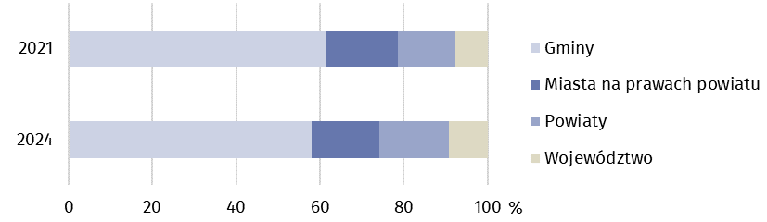
Głównym źródłem dochodów jednostek samorządu terytorialnego w 2024 r. były dochody własne oraz subwencje, które stanowiły odpowiednio 37,2% i 35,7% dochodów ogółem. Największy udział dochodów własnych odnotowano w budżetach miast na prawach powiatów (47,6%), natomiast subwencji w budżetach powiatów (47,2%).
Wykres 2. Dochody budżetów jednostek samorządu terytorialnego według rodzajów w 2024 r.
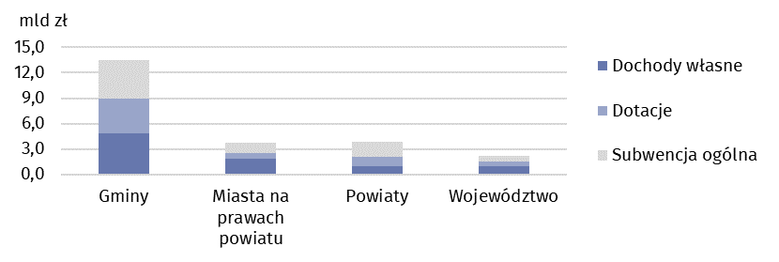
W dochodach własnych jednostek samorządu terytorialnego najważniejszą pozycję stanowił podatek dochodowy od osób fizycznych, a w przypadku budżetu województwa – również od osób prawnych. Wpływy z podatku dochodowego od osób fizycznych wyniosły 2,8 mld zł, stanowiąc 32,7% dochodów własnych. Spośród podatków majątkowych znaczny udział w dochodach gmin i miast na prawach powiatu miały dochody z tytułu podatku od nieruchomości, które stanowiły 21,4% dochodów własnych gmin i 18,3% dochodów własnych miast na prawach powiatu.
W strukturze dochodów jednostek samorządu terytorialnego według działów klasyfikacji budżetowej główną pozycją były „Różne rozliczenia”, które stanowiły 38,6% dochodów ogółem. Ważnym źródłem dochodów były także „Dochody od osób prawnych, od osób fizycznych i od innych jednostek nieposiadających osobowości prawnej” łącznie z wydatkami związanymi z ich poborem (23,8%). Dochody z działu „Rodzina” (m.in. świadczenia związane z realizacją rządowego programu „Rodzina 800 plus”) stanowiły 6,9% dochodów ogółem, w tym najwyższy udział odnotowano w budżetach gmin (10,0%).
Jednostki poszczególnych szczebli samorządu terytorialnego różnią się między sobą wielkością dochodów w przeliczeniu na 1 mieszkańca. Przeciętna wartość tego wskaźnika dla gmin w 2024 r. kształtowała się na poziomie 7 808 zł. Najwyższy dochód odnotowano w gminie Jaśliska (14 635 zł), następnie w gminach Stubno (13 811 zł) oraz Ostrów (13 521 zł). Najniższy zaś w gminie Pawłosiów (5 543 zł), a następnie w gminie Czarna – powiat dębicki (5 916 zł) oraz gminie wiejskiej Jasło (6 043 zł). Wynika z tego, że dochody gminy o najwyższych dochodach na mieszkańca były prawie 3-krotnie wyższe niż w gminie o najniższych dochodach.
Najwyższe średnie dochody w przeliczeniu na 1 mieszkańca notowano w budżetach miast na prawach powiatu
Mapa 1. Dochody budżetów gmin i miast na prawach powiatu na 1 mieszkańca w 2024 r.
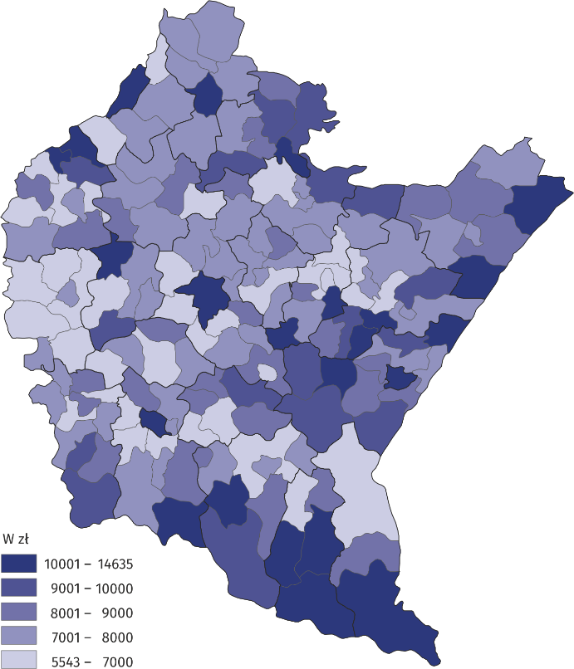

Dochody budżetów miast na prawach powiatu na 1 mieszkańca wyniosły przeciętnie 11 037 zł. Najwyższe odnotowano w Krośnie – 12 714 zł, następnie Przemyślu – 11 236 zł, Rzeszowie – 10 737 zł, a najniższe w Tarnobrzegu – 10 459 zł.
Dochody budżetów powiatów wyniosły średnio 2 214 zł na 1 mieszkańca. Najwyższe dochody odnotowano w powiecie bieszczadzkim (3 894 zł), a najniższe w powiecie krośnieńskim (1 338 zł).
Dodatkowo na każdego mieszkańca z budżetu województwa przypadało przeciętnie 1 037 zł dochodów ogółem.

Wydatki budżetów
W wydatkach bieżących jednostek samorządu terytorialnego najwięcej środków przeznaczono na wynagrodzenia
Głównym obciążeniem dla budżetów jednostek samorządu terytorialnego były wydatki bieżące – w 2024 r. wyniosły one 17,5 mld zł, stanowiąc 75,0% wydatków ogółem. W porównaniu z 2023 r. wydatki bieżące zwiększyły się o 18,3%.
Porównując strukturę wydatków według rodzajów dla poszczególnych szczebli jednostek samorządu terytorialnego można zauważyć, że najwyższy udział wydatków bieżących odnotowano w budżetach miast na prawach powiatu (86,9%), najniższy zaś w budżecie województwa (57,4%).
W wydatkach bieżących największy udział miały „Wynagrodzenia” (42,7%), następnie „Zakup materiałów i usług” (20,2%) oraz „Świadczenia na rzecz osób fizycznych” (10,7%). Najwięcej na wynagrodzenia wydano z budżetów powiatów (58,7%), a najmniej z budżetu województwa (27,0%). „Zakup materiałów i usług” stanowił 22,4% wydatków bieżących w budżetach miast na prawach powiatu i 20,7% w budżetach gmin. „Świadczenia na rzecz osób fizycznych” stanowiły najwyższy udział w wydatkach bieżących budżetów gmin (15,2%), a najniższy w budżetach województwa (1,5%).
Na inwestycje przeznaczono 24,5% ogółu wydatków, co stanowiło niemal całość wydatków majątkowych. Najwięcej na inwestycje wydano z budżetu województwa (42,0%), a najmniej z budżetów miast na prawach powiatu (12,7%).
Tablica 2. Wydatki budżetów jednostek samorządu terytorialnego według rodzajów w 2024 r.
Wyszczególnienie | Ogółem | Gminy | Miasta na prawach powiatu | Powiaty | Województwo
Wyszczególnienie | w mln zł
Ogółem | 23 297,6 | 13 753,1 | 3 929,9 | 3 787,1 | 1 827,5
Wydatki bieżące | 17 475,3 | 10 267,5 | 3 416,6 | 2 742,6 | 1 048,6
dotacje | 2 136,0 | 986,2 | 478,7 | 231,7 | 439,4
świadczenia na rzecz osób fizycznych | 1 866,9 | 1 564,9 | 227,3 | 59,2 | 15,5
wydatki bieżące jednostek budżetowych | 13 163,1 | 7 551,5 | 2 596,9 | 2 429,5 | 585,1
w tym:
wynagrodzenia | 7 460,9 | 4 126,4 | 1 441,5 | 1 610,0 | 283,1
zakup materiałów i usług | 3 536,8 | 2 122,3 | 765,3 | 457,8 | 191,3
na obsługę długu publicznego | 309,2 | 164,9 | 113,7 | 22,2 | 8,5
Wydatki majątkowe | 5 822,3 | 3 485,6 | 513,4 | 1 044,5 | 778,9
w tym inwestycyjne | 5 708,1 | 3 399,8 | 497,6 | 1 043,0 | 767,6

W strukturze wydatków jednostek samorządu terytorialnego według działów klasyfikacji budżetowej w 2024 r. największą pozycję stanowiły wydatki na „Oświatę i wychowanie”, które wyniosły blisko 7,7 mld zł, tj. 33,3% ogółu wydatków. Najwyższy udział wydatków na „Oświatę i wychowanie” odnotowano w budżetach miast na prawach powiatu (41,4%), a najmniejszy w budżecie województwa (5,4%).
Wykres 3. Wydatki budżetów jednostek samorządu terytorialnego według działów w 2024 r.
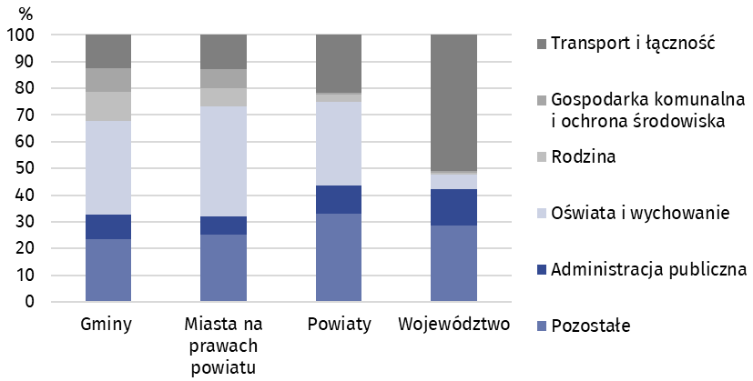
Wydatki na „Transport i łączność” wyniosły 4,0 mld zł, co stanowiło 17,1% ogółu wydatków, w tym największy ich udział odnotowano w budżecie województwa – 50,9%, a najmniejszy w budżetach gmin – 12,5%. Istotną pozycję w wydatkach jednostek samorządu terytorialnego zajmuje dział „Administracja publiczna”. Łączna kwota wydatków w tym dziale wyniosła 2,1 mld zł, co stanowiło 9,2% ogółu wydatków. Największy ich udział odnotowano w budżecie województwa (13,7%), a najmniejszy w budżetach miast na prawach powiatu (6,6%).
W 2024 r. wydatki gmin w przeliczeniu na 1 mieszkańca wyniosły przeciętnie 7 966 zł, w tym najwyższe wydatki odnotowano w gminie Jaśliska (14 850 zł), następnie w gminach Ostrów (14 657 zł) oraz Bukowsko (13 752 zł). Najniższe zaś, w gminie Pawłosiów (5 350 zł), a następnie w gminach Czarna, powiat dębicki (5 760 zł) oraz Boguchwała (5 921 zł). Gmina o najwyższych wydatkach (w przeliczeniu na 1 mieszkańca) przeznaczyła prawie 3-krotnie wyższą kwotę niż gmina, w której wydatki na 1 mieszkańca były najniższe.
Mapa 2. Wydatki budżetów gmin i miast na prawach powiatu na 1 mieszkańca w 2024 r.
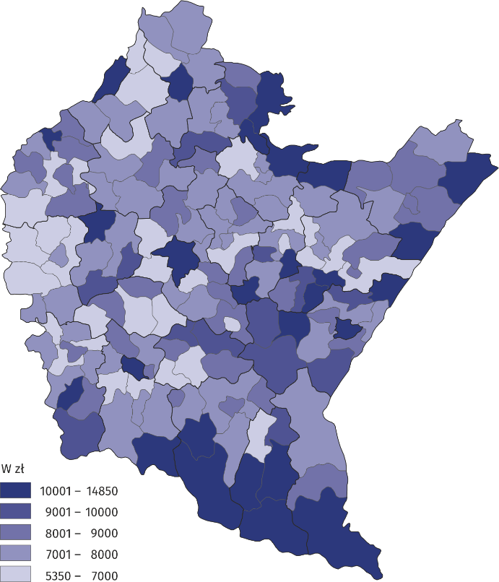

Wydatki inwestycyjne gmin na 1 mieszkańca wyniosły przeciętnie 1 969 zł. Na inwestycje ze swego budżetu najwięcej wydała gmina Stubno (7 806 zł), a najmniej gmina miejska Przeworsk (381 zł).
Przeciętne wydatki budżetów miast na prawach powiatu na 1 mieszkańca ukształtowały się na poziomie 11 537 zł, a wydatki inwestycyjne 1 461 zł. Najwyższe wydatki w przeliczeniu na 1 mieszkańca ogółem odnotowano w Krośnie (13 303 zł ogółem, inwestycyjne 2 022 zł), następnie Przemyślu (11 864 zł, inwestycyjne 1 692 zł) oraz Rzeszowie (11 209 zł, inwestycyjne 1 223 zł). Najniższe zaś wydatki zanotowano w Tarnobrzegu (10 832 zł, inwestycyjne 1 681 zł).
Najwyższe wydatki w przeliczeniu na 1 mieszkańca notowano w budżetach miast na prawach powiatu
Wydatki ogółem budżetów powiatów na 1 mieszkańca stanowiły przeciętnie 2 193 zł, a wydatki inwestycyjne wyniosły 604 zł. Najwyższe wydatki ogółem odnotowano w powiecie bieszczadzkim (3 893 zł), a najniższe w powiecie krośnieńskim (1 275 zł). Najwyższe wydatki inwestycyjne budżetów powiatów odnotowano w powiecie leżajskim (1 571 zł), a najniższe w powiecie rzeszowskim (308 zł).
Ponadto na każdego mieszkańca z budżetu województwa wydatkowano przeciętnie 884 zł, natomiast na inwestycje przeznaczono 371 zł.
W przypadku cytowania danych Głównego Urzędu Statystycznego prosimy o zamieszczenie informacji: „Źródło danych GUS”, a w przypadku publikowania obliczeń dokonanych na danych opublikowanych przez Urząd Statystyczny w Rzeszowie prosimy o zamieszczenie informacji: „Opracowanie własne na podstawie danych GUS”.

Opracowanie merytoryczne:  Urząd Statystyczny w Rzeszowie  p.o. Dyrektora Teresa Krzemińska  Tel.: 17 853 52 10, 17 853 52 19 | Rozpowszechnianie:  Informatorium Statystyczne  Tel.: 17 853 57 55
Podkarpacki Ośrodek Badań Regionalnych  Tel.: 17 853 52 10, 17 853 52 19  e-mail: sekretariatusrze@stat.gov.pl |   rzeszow.stat.gov.pl

@Rzeszow_STAT

@USRzeszow

Powiązane opracowania
Budżety jednostek samorządu terytorialnego w województwie podkarpackim w 2023 r.
Rocznik statystyczny województwa podkarpackiego 2024
Gospodarka finansowa jednostek samorządu terytorialnego 2023

Temat dostępny w bazach danych
Bank Danych Lokalnych – Dziedzina – Finanse publiczne
Strateg – Obszary tematyczne – Finanse publiczne
Ważniejsze pojęcia dostępne w słowniku
Budżet jednostki samorządu terytorialnego
Dochody jednostek samorządu terytorialnego
Dochody własne jednostek samorządu terytorialnego
Dotacje celowe
Podatek dochodowy od osób fizycznych
Podatek dochodowy od osób prawnych

